ZIMNÉ ŠPORTY
Vieš, že v zime sa príroda mení?
- Z neba už nepadá dážď ale.... (sneh)
- Voda na jazierku sa zmení na ... (ľad)
Vďaka týmto prírodným zmenám môžu deti aj dospelí športovci vykonávať zimné športy.
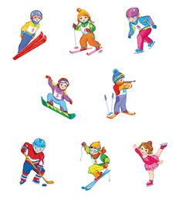

Krasokorčuľovanie
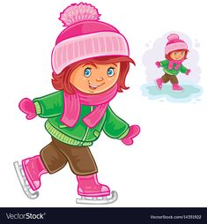
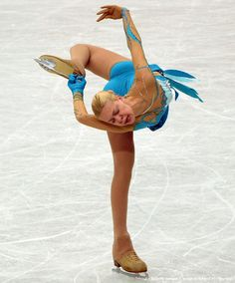

Hokej
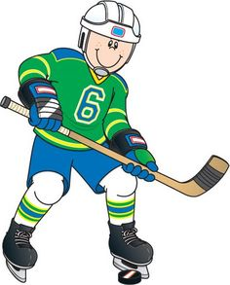
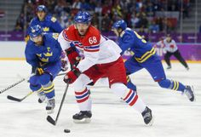

Sánkovanie
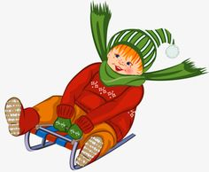
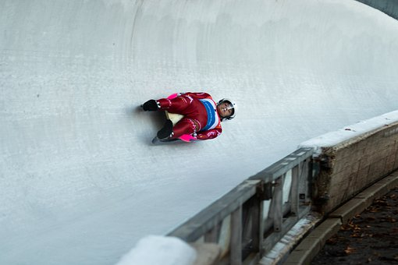

Bobovanie
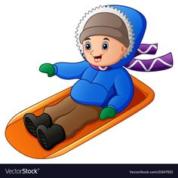
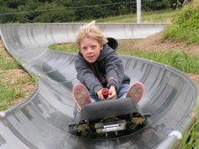

Bežkové lyžovanie
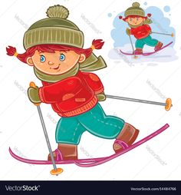

Biatlon – bežkové lyžovanie s puškou
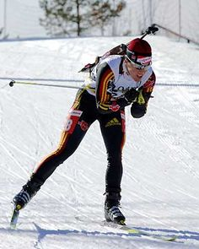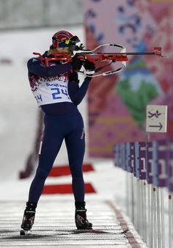

Skoky – lety na lyžiach zo skokanského mostíka
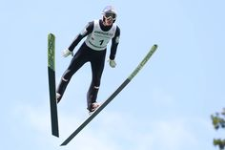
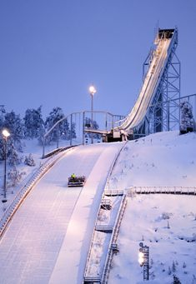

Snowboard
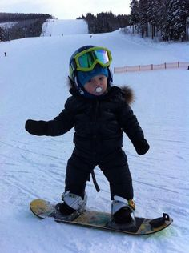
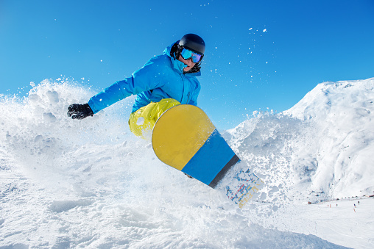

Zjazdové lyžovanie
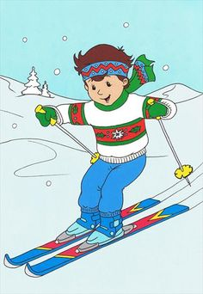
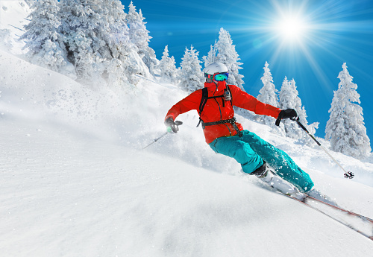
Zimných športov je veľa. Vybrala som len niektoré z nich.

Aby bolo športovanie bezpečné a zdravé, musíš sa správne obliecť a používať správne ochranné prostriedky. Vieš ktoré?
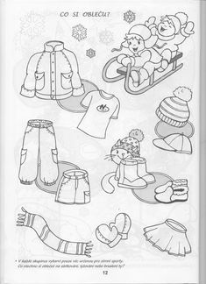

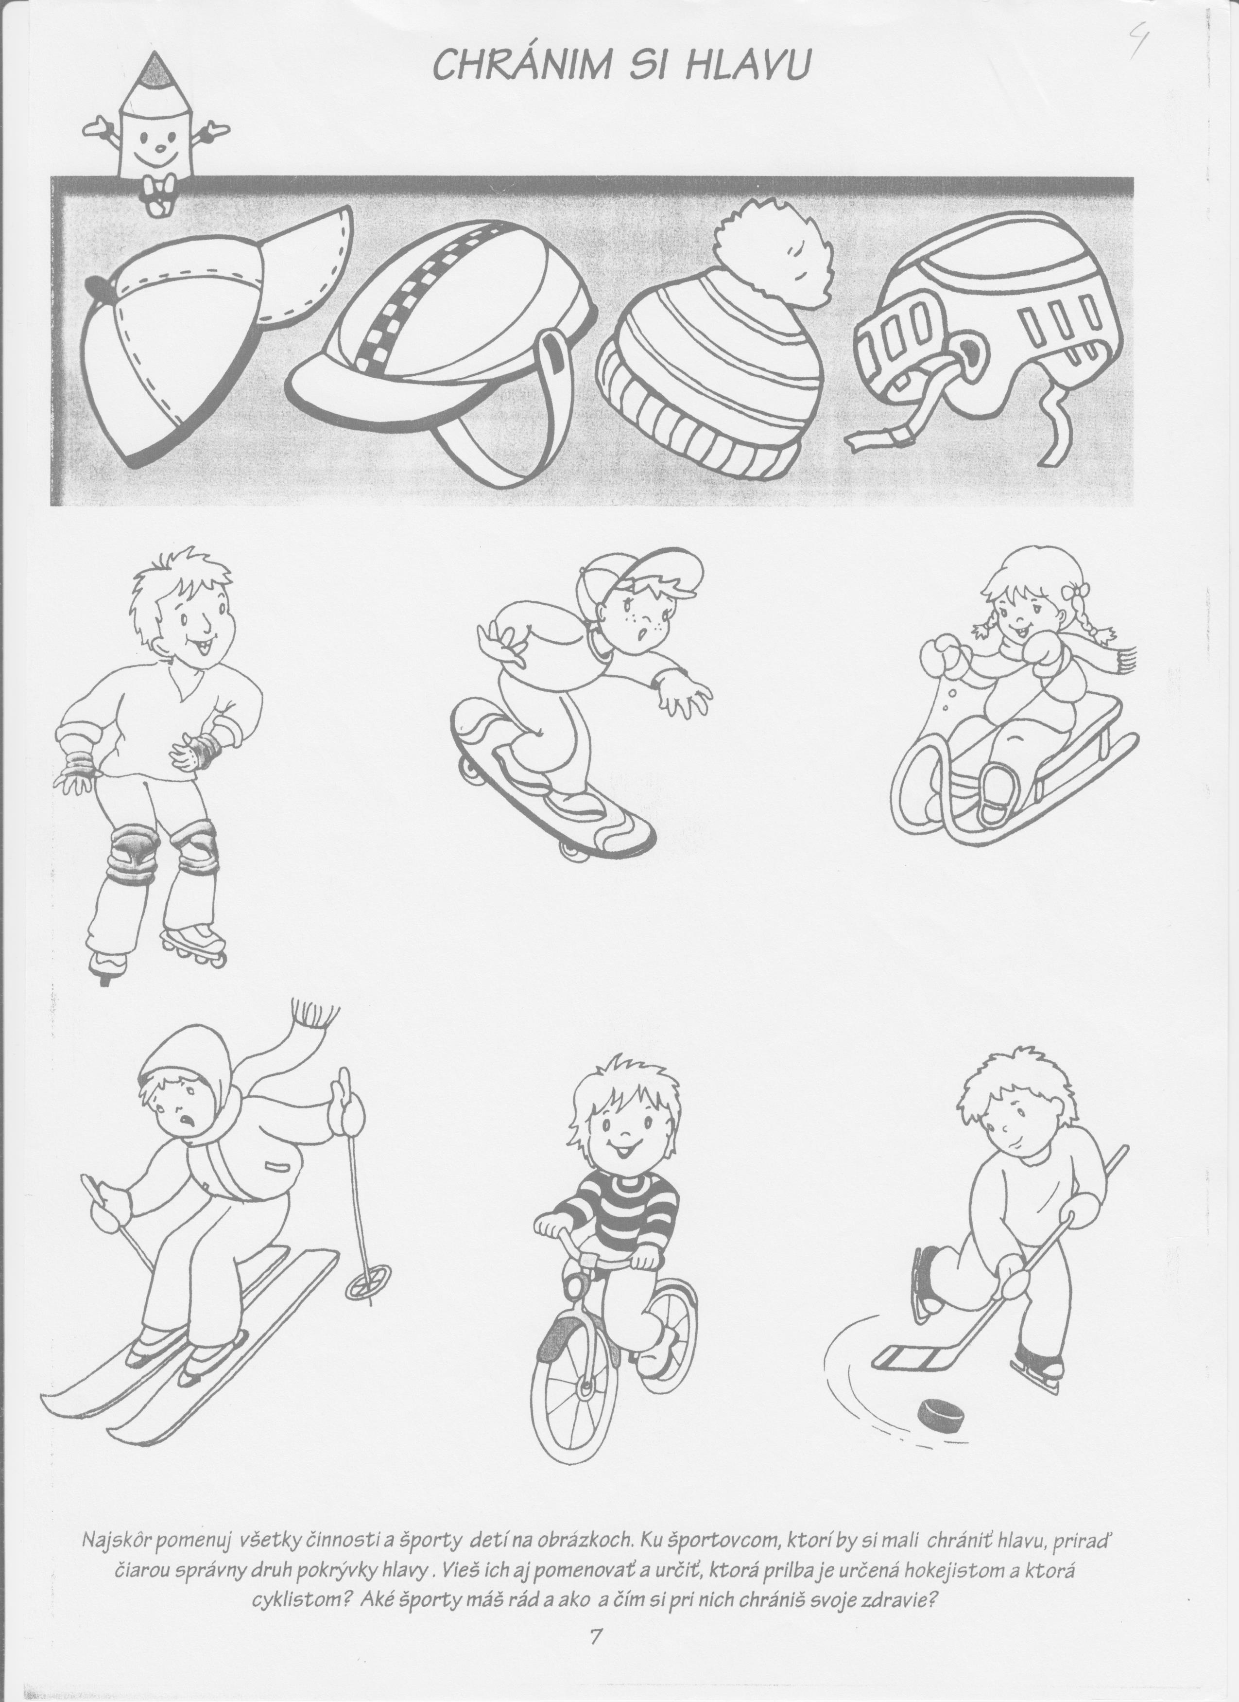

Dávaj pozor, kde športuješ. Nie všetky miesta sú vhodné na šport. Počúvaj svojich rodičov, oni ti povedia, kde môžeš športovať, aby sa ti nestalo niečo takéto:
